Mantos Do Futebol

Prod.WSTower

Sumário

Objetivo & Conclusão 3

Desenvolvimento 3

Guia de Estilo 3

Funcionalidades 3

Interfaces & Explicações 3

# Objetivo & Conclusão

**Objetivo:**

O aplicativo “Mantos do futebol” está em desenvolvimento, com intuito de possibilitar uma maior amplitude na área de compras de artigos esportivos.

O site irá disponibilizar aos consumidores alguns artigos esportivos, como: camisetas de times, bolas de futebol, bonés, etc. Detectamos a necessidade da criação de aplicativo relacionados a compras desses itens, que não é muito ampla atualmente no mercado e que é necessária para as pessoas que estão que gostam de artigos esportivos.

**Conclusão:**

Nós do grupo 6, desenvolvedores da empresa WSPower, chegamos ao final do Projeto Mantos do Futebol, chegamos à conclusão de que esse projeto foi muito bom para nossas habilidades técnicas e sociais, na parte técnica de pegar todo o conteúdo passado em aula e implementar no projeto e social na parte de comunicação com os demais integrantes do grupo e também com outros grupos. Estamos muito satisfeitos com o resultado do projeto, claro que poderia ter ficado melhor, mas passou do nosso esperado.

# Desenvolvimento

**Tecnologia e Ferramentas Usadas no Projeto**

Como tecnologia, utilizamos um modelo de Aplicativo Móvel (Xamarin Forms), que é um modelo que possibilita a criação de aplicativos para Android (utilizado no nosso projeto) e IOS. O Xamarin.Forms possibilita para os desenvolvedores o

compartilhamento do layout e o design da interface do usuário entre plataforma, além de disponibilizar o compartilhamento de código, teste e lógica de negócios entre plataformas. Tal modelo de projeto, vai ser construído no Visual Studio.

**Planejamento do Desenvolvimento**

Ordem de desenvolvimento:

* Layout (Cadastro, Login, Splash, Sobre, Menu e Tela principal e Página de compra)
* Implementação de API (Login, Cadastro)

Plano de Trabalho

**Equipe:**

* Luan Souza
* Matheus Marques
* Henrique Barreiro Santana
* Flávio Pires

Responsáveis

* **Layout: responsáveis (Luan, Henrique, Matheus e Flávio)**
* Tela Cadastro (Luan)
* Tela Login (Luan)
* Tela Splash (Matheus)
* Page Produto & Compra (Henrique)
* Principal (Flávio)
* Sobre (Matheus)
* **API (a decidir...)**

**Cronograma:**

* Esta feito no Excel Controle_G6

**Obs: nosso grupo tem as responsabilidades definidas, porém é provável que haja ajuda dos integrantes sobre as responsabilidades conforme o tempo.**

# Guia de Estilo

* Paleta de cores

#17244E

#FFC901

* Fontes

Está em estudo.

* Estilos

Está em estudo.

# Funcionalidades

Requisitos mínimos do APP

* SPLASH
  + (texto / logo / ANIMAÇÃO)
* LOGIN
  + (usuário + senha + API e VALIDAÇÃO)
* CADASTRO
  + (CAMPOS + LISTVIEW + API + ACESSOS)
* TELA PRINCIPAL
  + (FUNCIONALIDADES VOLTADAS A EVENTOS)
* ABOUT
* PRODUTOS
  + (FUNCIONALIDADES + LISTVIEW + NAVEGAÇÃO)
* TELA COMPRA
  + (FUNCIONALIDADES + LISTVIEW +NAVEGAÇÃO)

# Interfaces & Explicações

**Login**

O Login fara o login do usuário para que ele possa navegar no app, estamos estudando a hipótese de que o login só será necessário se o usuário for efetuar alguma compra.

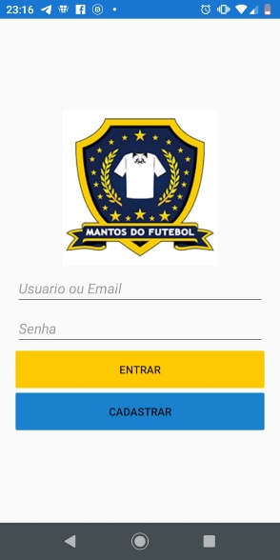

**Cadastro**

Caso o usuário não tiver um cadastro no site, ele poder fazer.

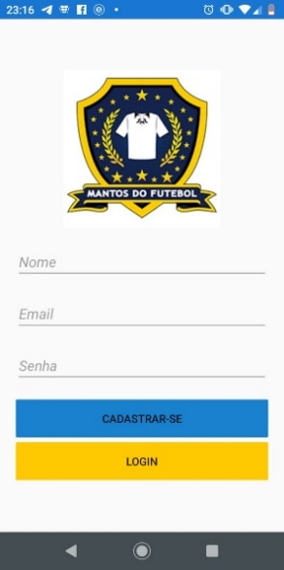

**Splash**

Tela de apresentação do app



**Sobre**

Mostrar informações do nosso app.

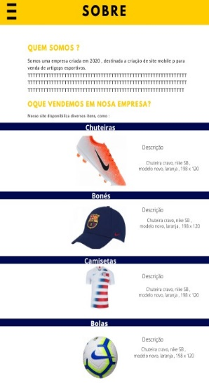

**Principal**

Recepcionar o usuário e direcional ele as partes do app. Clicando no canto superior esquerdo ele terá as opções de navegação do site.

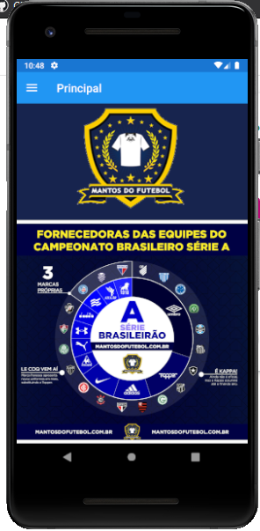

**Produtos**

Apresentara todos os produtos que podem ser comprados, onde ao clicar no item desejado, será direcionado a tela de compra onde o usuário poderá efetuar a compra. Caso ele queira voltar a tela principal, é só ele clicar no canto superior esquerdo e selecionar Principal.

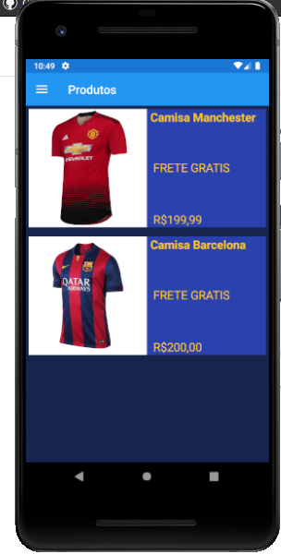

**Compra**

Tela que apresentara maiores informações do produto e proporcionando o usuário a efetuar a compra, caso não seja do agrado do usuário, ele poderá clicar na seta e retornar a lista de produtos.

